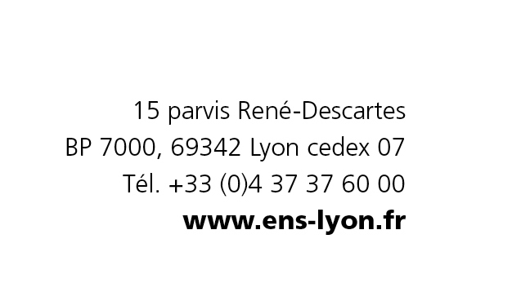

Profil de poste

Corps : Professeur des universités
Poste : PR 0263
Section(s) CNU : 31
Profil de publication : Modélisation moléculaire

Recherche

La recherche sera développée en modélisation moléculaire au sein du groupe de chimie théorique. L’ouverture d’une nouvelle thématique est souhaitée. Elle concernera plus particulièrement l’étude de phénomènes au sein de liquides complexes comme les liquides ioniques et de leurs interfaces avec des matériaux. Cet enseignant-chercheur mettra en exergue ses compétences en méthodologie et en développement dans cette thématique : une expertise en développement de champs de force, en méthodes hybrides ou multi-échelles sera attendue. Cette recherche renforcera les activités menées au sein de l'équipe d'accueil. Des collaborations avec les autres équipes expérimentales du laboratoire seront également bienvenues. Un renforcement des interactions avec le Pôle Axelera sera souhaité.

Enseignement

Le ou la candidat(e) prendra part aux enseignements de chimie générale et théorique relatifs à la formation Sciences de la Matière, aux niveaux L3, M1 et M2 Recherche et Enseignement. Une implication forte au sein de cette formation est souhaitée, notamment au travers d’une prise de responsabilités progressives dans les structures du département et de l’école.

Responsabilités

Le ou la collègue recruté(e) sera appelé(e) à assumer des responsabilités pédagogiques ou administratives au sein de l'ENS de Lyon.

Structures de rattachement

Contact département : Chimie
Directeur de département :
Nom : Cyrille Monnereau, Laboratoire de Chimie, UMR CNRS 5182, ENS de Lyon,
Tel : +33 (0)4.72.72.88.61
Email : Cyrille.Monnereau@ens-lyon.fr
Website : http://www.ens-lyon.fr/formation/departements-et-centres/departement-de-chimie

Contact laboratoire :
Directrice de laboratoire :
Nom : Chantal Andraud, UMR CNRS 5182, ENS de Lyon
Téléphone : +33 (0)4.72.72.83.98
Email : Chantal.Andraud@ens-lyon.fr
Website : http://www.ens-lyon.fr/CHIMIE

Type (UMR, EA, JE, ERT) | N° | Nombre de chercheurs | Nombre d'enseignants-chercheurs
UMR | 5182 | 15 | 15

Job Profile
Full Professor of Molecular modelling

Research

Research will be carried out in the field of molecular modelling, within the computational chemistry group. It is expected that the recruited professor will be willing to initiate a new research topic. This topic should more particularly address the studies of the physico-chemistry of complex liquids such as ionic-liquids, and of their interfaces with materials. The recruited professor will in particular put forward his expertise in methodologies: an expertise in force-fields development, as well as in hybrid and multi-scale approaches will be expected. This research will aim at reinforcing the topical scope of the reception team; collaborations with other experimental teams in the lab would also be welcome. A strengthening o the interaction with the AXELERA agency is also expected.

Teaching

The recruited professor will be in charge of various teachings in general and solution chemistry and theoretical chemistry, within the Chemistry and Physics curriculum (in general, solution and theoretical chemistry). He will be involved at the Bachelor (B3) and Master (M1, M2) levels.

Responsibilities

The newly recruited colleague will be expected to assume both teaching and administrative responsibilities at the ENS in Lyons.

